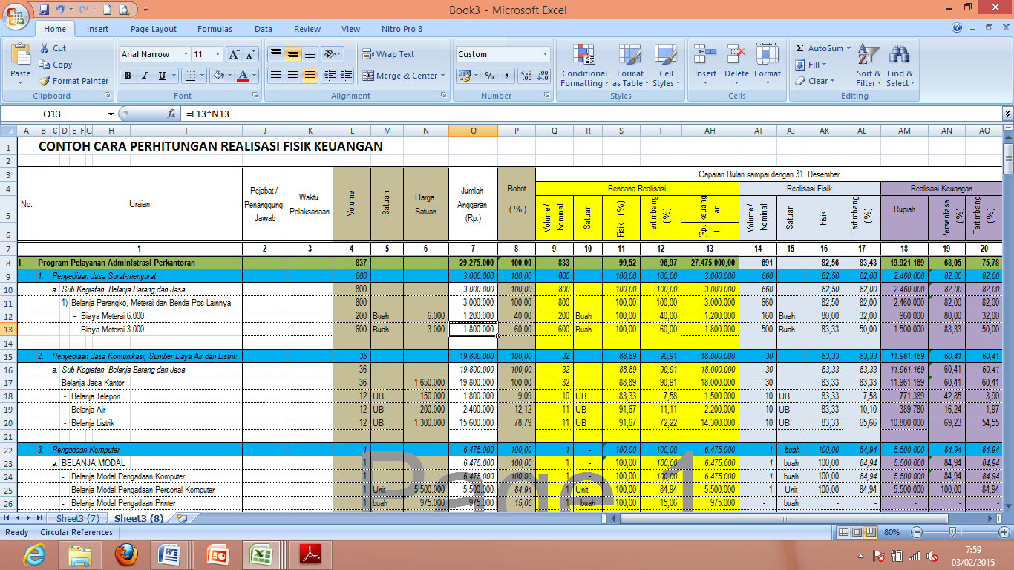

Cara Menghitung Bobot (**Kolom 8)**

**= ( Anggaran masing-masing rincian belanja / Anggaran Kegiatan) x 100**

**contoh dari tabel diatas Bobot Belanja Listrik :**

= (Jumlah anggaran Belanja Telepon / Anggaran Kegiatan) x 100

= (15.600.000 / 19.800.000) x 100

=78,79

Cara Menghitung Bobot Tertimbang (**Kolom 12)**

**= ( Kolom 11 x kolom 8 ) / 100**

**contoh dari tabel diatas Fisik Tertimbang Rencana Realisasi Belanja Listrik :**

= (91,67 **x** 78,79) / 100

= 72,22

Cara Menghitung Bobot Tertimbang (**Kolom 17)**

**= ( Kolom 16 x kolom 8 ) / 100**

**contoh dari tabel diatas Fisik Tertimbang Realisasi Belanja Listrik :**

= (91,67 **x** 78,79) / 100

= 72,22

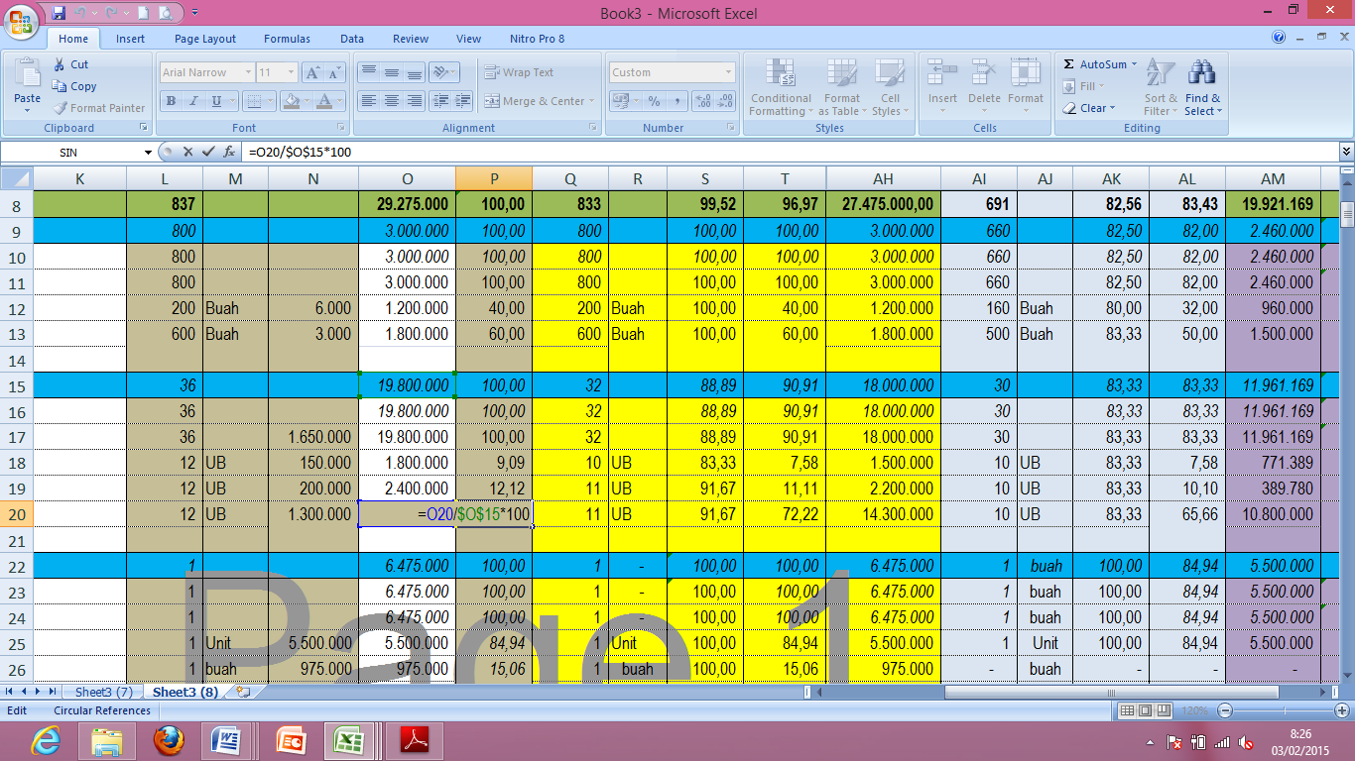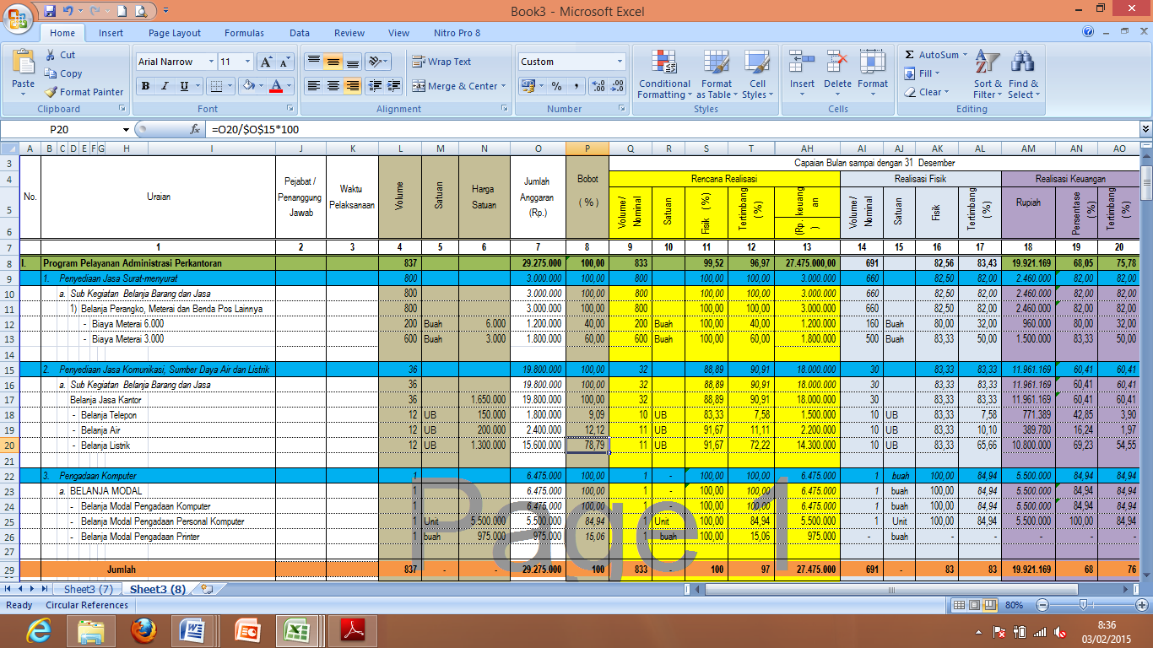

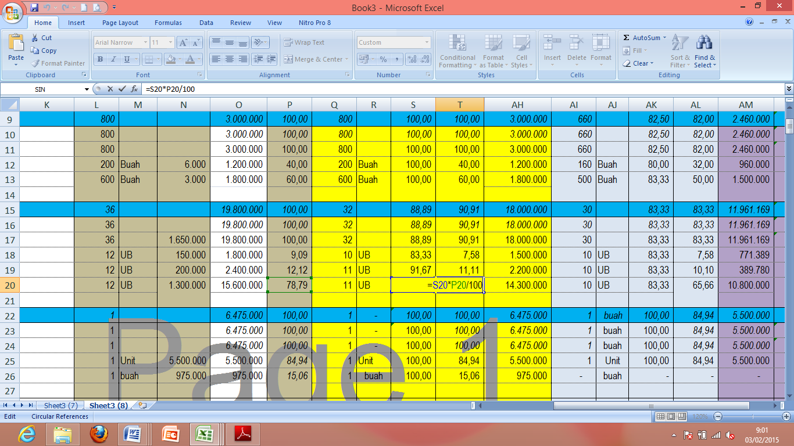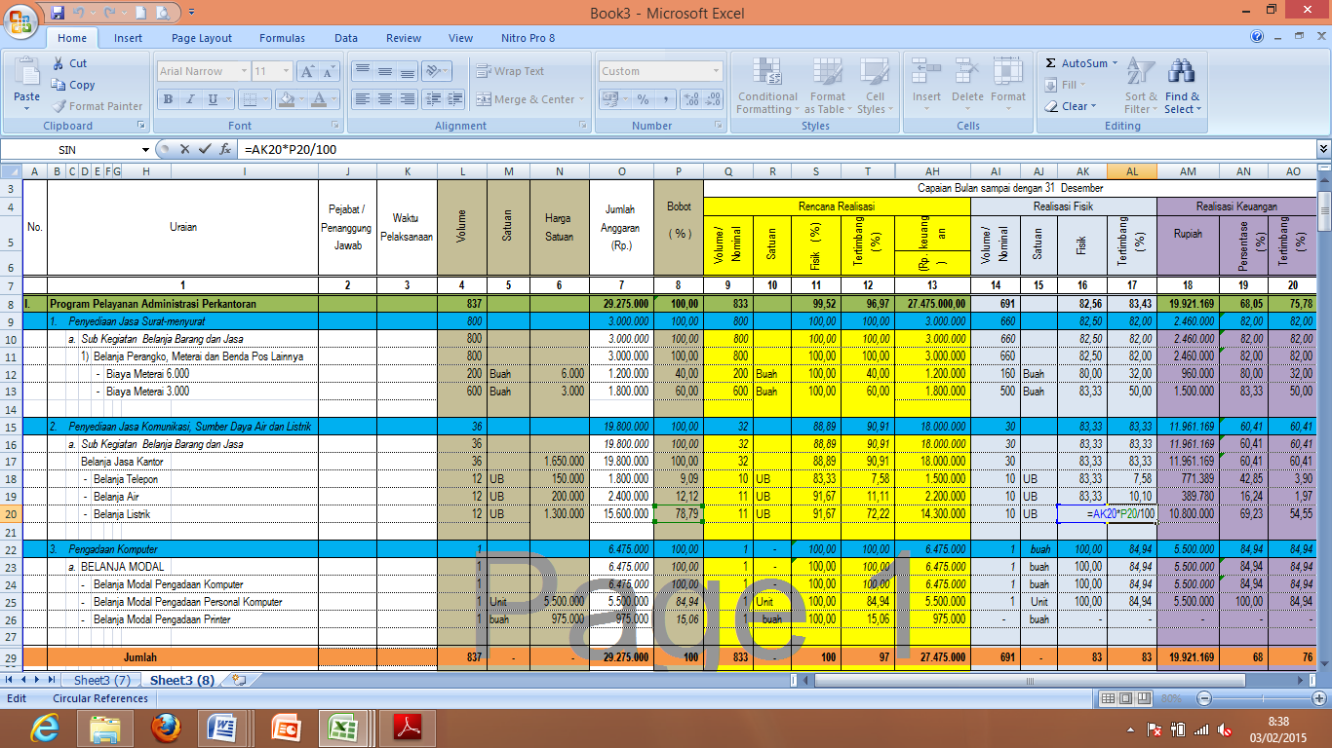

**Cara Menghitung Bobot (Kolom 8)**

= ( Anggaran masing-masing rincian belanja / Anggaran Kegiatan) x 100

**Kolom 12** = Dihitung dengan menggunakan rumus = (kolom 11 x kolom 8) / 100

**Kolom 17** = Dihitung dengan menggunakan rumus = (kolom 16 x kolom 8) / 100